Постановка задачи:
Игра-бродилка для вышивальщиц. Игра имитирует игру-бродилку с кубиком по игровому полю. Программа подразумевает случайную генерацию игрового поля с различными полями и опциями (вернись назад, пропуск хода и др.). Бросок кубика, отображение положения игрока, запись истории ходов, выдача задания для вышивальщицы (сколько крестиков должна вышить). Поздравление на финише.

Выбираем возможности реализации в графическом интерфейсе Java

- Java AWT – минус в том, что на разных операционных системах выглядит по-разному, так как использует функции графики ОС
- Java Swing – устранили минус Java AWT, на всех ОС выглядит одинаково, но медленный
- Java SWT – использует Java native interface, более эффективно работает, чем Swing. Но все же есть некоторая зависимость от ОС и оборудования.
- JavaFX – на данный момент замена Swing. Эффективен, графический интерфейс строится по методу верстки: через CSS и FXML.
- Spring и HTML (Tomkat Apache)
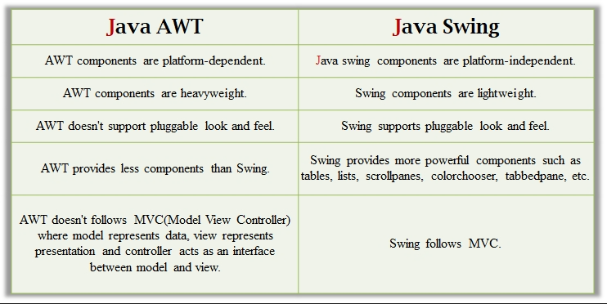

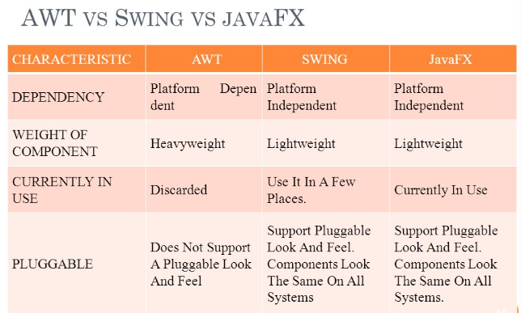

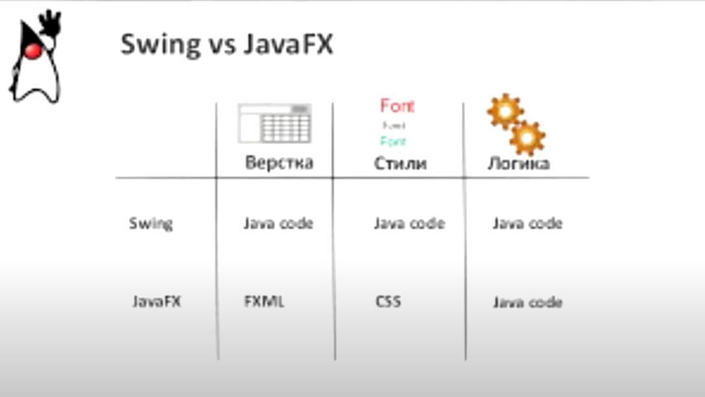

Самая сложная задача: реализовать графическое отображение сгенерированной карты.

Разбиваем на подзадачи:
- Написать генерацию карты, исходя из заданного пользователем числа полей, особых переходов и специальных полей. Пока просто в виде значений (HashMap? Ключ – номер поля, value – какое поле)
- Реализовать графическое отображение карты в интерфейсе.
- Начинаем игру. Случайный бросок кубика. Отображение положения игрока в интерфейсе.
- Выдача задания вышивальщице. Сколько крестиков должна вышить.
- Запись всех ходов, сколько крестиков должна вышить в отдельном файле (IO Stream)
- Джекпот, дартс.

Опции для генерации карты:
- Задай число полей
- Задай число переходов назад
- Задай число переходов вперед
- пропуск хода
- начни заново
- брось кубик еще раз без вышивания. Ничего не вышивай, бросай кубик еще раз.
- вышей в 2 раза больше, чем выпало
- +500x к вашей норме
- Вышей черным
- вышей белым
- вышей красным
- вышей оранжевым
- вышей желтым
- вышей зеленым
- вышей голубым
- вышей синим
- вышей фиолетовым или в два раза больше
- Пройди на1-10(число выбирается случайным образом) шагов вперед
- Пройди на 1-10(число выбирается случайным образом) шагов назад
- Съешь конфетку
- Защитный амулет
- Дартс
- Джекпот
- Изменение траектории (дополнительная петля) 3-30
- Поле на ваш вкус.

